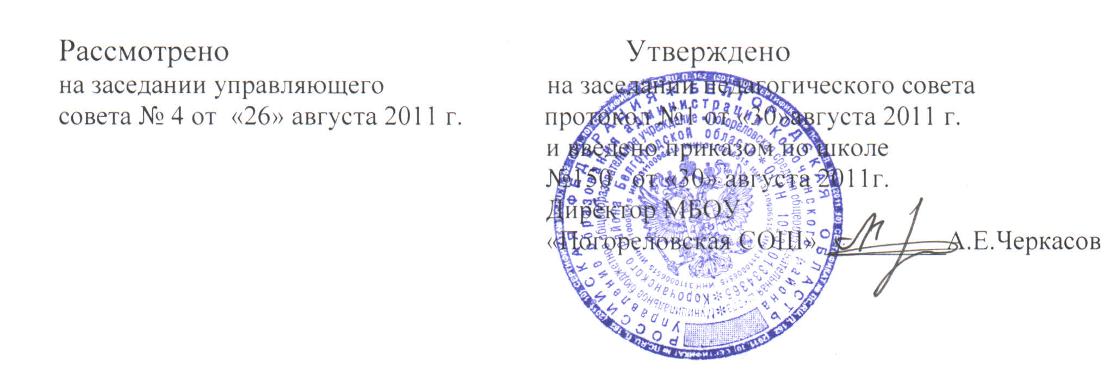

ПОЛОЖЕНИЕ
о методическом объединении
муниципального бюджетного образовательного учреждения
«ПОГОРЕЛОВСКАЯ СРЕДНЯЯ ОБЩЕОБРАЗОВАТЕЛЬНАЯ ШКОЛА
КОРОЧАНСКОГО РАЙОНА БЕЛГОРОДСКОЙ ОБЛАСТИ»
(МБОУ « Погореловская СОШ»)
- Общие положения
Методические объединения (далее МО) представляют собой объединение педагогов одной категории или одного предмета (руководители, учителя, воспитатели, логопеды) и является внештатным структурным подразделением городского (районного) методического кабинета управления образования администрации территории.
МО в своей деятельности руководствуется Конвенцией о правах ребенка, законами Российской Федерации, распоряжениями и приказами управления образования и науки Белгородской области, управления образования администрации территории и настоящим Положением.
МО педагогов взаимодействует со всеми подразделениями районного методического кабинета управления образования администрации территории, соответствующими структурами БелРИПКППС и другими заинтересованными организациями и учреждениями.
Методическое объединение создается и ликвидируется на основании приказа МБОУ «Погореловская СОШ»

2. Основные задачи методического объединения педагогов и направления деятельности
  - Эффективное использование и развитие профессионального потенциала педагогических работников.
  - Сплочение и координация усилий педагогических работников по совершенствованию методики преподавания соответствующих дисциплин и улучшение на этой основе образовательного процесса.
  - Изучение характера профессиональных затруднений и потребностей, диагностика уровня профессиональной компетентности педагогических работников и на этой основе определение содержания и форм работы на учебный год.
  - Повышение профессионального уровня педагогов через организацию семинаров, консультаций, проведение открытых уроков, внеклассных мероприятий и т.д.
  - Изучение нормативной и методической документации по вопросам образования.
  - Знакомство с анализом состояния преподавания предмета по итогам комплексных, фронтальных и тематических проверок, результатами диагностики аспектов профессиональной деятельности педагогов, уровнем предметных достижений учащихся.
  - Организация проведения уроков по определенной тематике с целью ознакомления с методическими разработками сложных тем предмета и др., а также взаимопосещение уроков с последующим самоанализом и анализом достигнутых результатов.
  - Ознакомление с УМК различных авторов по предмету.
  - Изучение эффективности работы по повышению квалификации учителей, ознакомление с критериями соответствия педагогов той или и ной квалификационной категории.
  - Изучение, обобщение и распространение позитивного педагогического опыта.
  - Сотрудничество и обмен опытом работы с МО других предметов.
  - Участие в разработке положений о проведении конкурсов, олимпиад, соревнований по предметам и организация их проведения.
  - Разработка методических рекомендаций для учителей, а также учащихся и их родителей в целях полноценного освоения учебных предметов и курсов, повышения культуры учебного труда.
  - Выработка рекомендаций учителям по различным формам повышения квалификации.
  - Первоначальная экспертиза изменений, вносимых преподавателями в учебные программы.
  - Проведение отчетов о профессиональном самообразовании, о работе на курсах повышения квалификации, заслушивание отчетов о творческой деятельности.
  - Прогнозирование изменения потребностей в научно-методическом обеспечении учебной работы по предмету.
  - Организация работы по созданию и пополнению банков данных о перспективных нововведениях и инновационных идеях в пределах своей компетенции и по своему профилю.
  - Анализ хода и результатов инновационной деятельности.

- Основные формы работы МО
  - Инструктивно-методические совещания;
  - Разработка рекомендаций, инструкций и т.п.;
  - Открытые уроки и внеурочные занятия;
  - Семинары по различным проблемам;
  - Научно-практические конференции;
  - Педагогические чтения;
  - «Круглые столы».
  - Мастер-классы.

- Организация работы МО
  - МО возглавляет руководитель, который выбирается членами МО из числа авторитетных педагогов, имеющих высшую или первую квалификационную категорию, или назначается приказом директора сроком на один учебный год.
  - Деятельность МО планируется по одному или нескольким принципам:
- территориальной принадлежности;
- тематической направленности;
- возрастной адресности педагогического процесса.
  - Деятельность методических объединений, как профессиональных органов, осуществляется на основе педагогического анализа и планирования работы как на текущий период, так и на перспективу с учетом поставленных целей по выполнению социального заказа.
  - В годовой план работы методического объединения включаются:
- график заседаний (не менее четырех заседаний в год);
- мероприятия, проводимые в период между заседаниями;
- семинарные занятия;
- циклы открытых мероприятий.

- Права членов МО
Члены МО имеют право:
  - Вносить предложения по совершенствованию образовательного процесса в общеобразовательном учреждении.
  - Рекомендовать к публикациям материалы о передовом педагогическом опыте, накопленном в МО.
  - Выдвигать педагогов для участия в конкурсах профессионального мастерства.
  - Рекомендовать к поощрению педагогов - членов МО за активное участие в экспериментальной деятельности.
  - Рекомендовать педагогам различные формы повышения квалификации.

- Обязанности членов методического объединения образовательного учреждения
Каждый педагог образовательного учреждения должен:
  - Являться членом одного из МО или творческой группы и иметь собственную программу профессионального самообразования.
  - Участвовать в заседаниях МО, практических семинарах и других мероприятиях, проводимых по плану методического объединения.
  - Работать над повышением уровня своего профессионального мастерства.
  - Знать основные тенденции развития общего образования.

- Документация и отчетность методического объединения
Методическое объединение должно иметь следующие документы:
  - Приказ о создании МО.
  - Положение о методическом объединении.
  - Функциональные обязанности учителей - членов МО.
  - Банк данных об учителях МО: количественный и качественный состав (возраст, образование, специальность, преподаваемый предмет, общий стаж и педагогический, квалификационная категория, награды, звание, домашний телефон).
  - Сведения о темах самообразования учителей МО.
  - Перспективный план аттестации учителей МО.
  - График прохождения аттестации учителей МО на текущий год.
  - Перспективный план повышения квалификации учителей МО.
  - График повышения квалификации учителей МО на текущий год.
  - Адреса профессионального опыта МО.
  - Информационно-аналитические сведения о профессиональных потребностях учителей МО.
  - График проведения совещаний, конференций, семинаров, «круглых столов», творческих отчетов, деловых игр и т. д. в МО.
  - Программы (авторские по предмету, элективных курсов, кружков).
  - Информация об учебно-методическом обеспечении по предмету.
  - План работы с молодыми и вновь прибывшими специалистами в МО.
  - Протоколы заседаний МО.

